专题七：神经调节 （课时2）
江宁县中 汪聆
一、教学内容及考纲要求
知识内容 | 要求
人体神经调节的结构基础和调节过程 | B
神经冲动的产生和传导 | B
人脑的高级功能 | A
二、重要的结论性语句：
1．反射是神经调节的基本方式，反射弧是反射活动的结构基础。
2．静息状态时，神经元细胞膜电位外正内负，兴奋状态时，细胞膜电位为外负内正。兴奋部位与未兴奋部位间由于电位差的存在形成局部电流，兴奋以膜电位变化（电信号）的形式沿着神经纤维传导的，这种传导的方向是双向的。
3．神经元之间的兴奋传递是通过突触实现的。突触包括突触前膜、突触间隙和突触后膜，由于神经递质只存在于突触小泡内，所以兴奋在神经元之间的传递是单向的。
4．人脑由大脑、脑干和小脑组成。大脑皮层是调节机体活动的最高级中枢，是高级神经活动的结构基础，其上由语言、听觉、视觉、运动等高级中枢；脑干有许多重要的生命活动中枢，如呼吸中枢；小脑是重要的运动中枢，维持身体平衡。
三、重、难点知识归类、整理
1．反射弧结构分析
兴奋  传导 | 反射弧  结构 | 结构特点 | 功能 | 结构破坏对功能的影响
感受器  ↓  传入  神经  ↓  神经  中构  ↓  传出  神经  ↓  效应器 | 感受器 | 神经组织末梢的特殊结构 | 内外界刺激的信息转变为神经的兴奋 | 既无感觉  又无效应
感受器  ↓  传入  神经  ↓  神经  中构  ↓  传出  神经  ↓  效应器 | 传入神经 | 感受神经元 | 将兴奋由感受器传入神经中枢 | 既无感觉  又无效应
感受器  ↓  传入  神经  ↓  神经  中构  ↓  传出  神经  ↓  效应器 | 神经中枢 | 调节某一特定生理功能的神经元群 | 对传入的兴奋进行分析与综合 | 既无感觉  又无效应
感受器  ↓  传入  神经  ↓  神经  中构  ↓  传出  神经  ↓  效应器 | 传出神经 | 运动神经元 | 将兴奋由神经中枢传至效应器 | 只有感觉  无效应
感受器  ↓  传入  神经  ↓  神经  中构  ↓  传出  神经  ↓  效应器 | 效应器 | 运动神经末梢和它所支配的肌肉和腺体 | 对内外界刺激发生相应的活动 | 只有感觉  无效应
相互  联系 | 反射弧中任何一个环节中断，反射即不能发生，必须保证反射弧结构的完整性
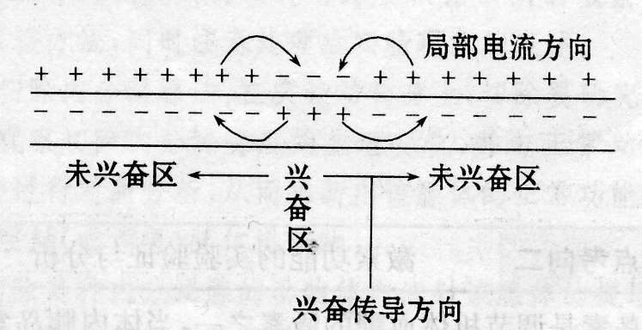
2．区分兴奋在神经纤维上的传导方向与局部电流方向
（1）兴奋在神经纤维上的传导方向是由兴奋部位传向未兴奋部位。
（2）在膜外，兴奋的传导方向与局部电流方向相反，局部电流方向是由未兴奋部位传到兴奋部位。
（3）在膜内，兴奋的传导方向与局部电流方向相同，都是由兴奋部位流向未兴奋部位。
3．兴奋在神经纤维和神经细胞间传导比较
 | 过 程 | 特 点
神经纤维 | 刺激→电位差→局部电流→局部电流回路（兴奋区）→未兴奋区 | 双向传导
神经元间 | 突触小泡→递质→突触（突触前膜→突触间隙→突触后膜）→下一神经元细胞体或树突 | 单向传递
兴奋在神经元间的传导是单向的，导致神经冲动在整个神经系统中的传导是单向的，传导所经历时间的长短，主要取决于传导途径中突触的多少。
四、例题解析：
例1： 在用脊蛙（去除保留脊髓的蛙）进行反射弧分析的实验中，破坏缩腿反射弧在左后肢的部分结构，观察双侧后肢对刺激的收缩反应，结果如下表：
刺激部位 | 反应
刺激部位 | 破坏前 |  | 破坏后
左后肢 | 左后肢收缩 | 右后肢收缩 | 左后肢不收缩 | 右后肢不收缩
右后肢 | 左后肢收缩 | 右后肢收缩 | 左后肢不收缩 | 右后肢收缩
上述结果表明，反射弧的被破坏部分可能是 （ ）
A．感受器 B．感受器和传入神经
C．传入神经和效应器 D．效应器
例2：下图甲示缩手反射相关结构，图乙是图甲中某一结构的亚显微结构模式图。请分析回答：

(1) 乙图是甲图中 (填字母)的亚显微结构放大模式图，乙图中的B是下一个神经元的 。
(2) 缩手反射时，兴奋从A传到B的信号物质是 _________ ，兴奋不能由B传到A的原因是 。
(3) 缩手反射中枢在 ________ ，控制手运动的高级中枢分布在 ________ 。
(4) 已知A释放的某种物质可使B兴奋，当完成一次兴奋传递后，该种物质立即被分解。某种药物可以阻止该种物质的分解，这种药物的即时效应是 。
(5) 维持Na⁺、K⁺浓度在细胞内外的差异，与神经细胞的 _______ （细胞器）代谢活动密切相关。

课堂练习
一 、单选题：
1．轴突是神经细胞的（ ）
A．一种细胞器 B．保护结构薄 C．分泌物 D．突起
2．下图中电视屏幕上的图像引起猫大脑皮层视觉中枢兴奋，经插入脑内的电极记录神经膜电位变化，当兴奋产生时，对该电位变化正确的表述是（ ）
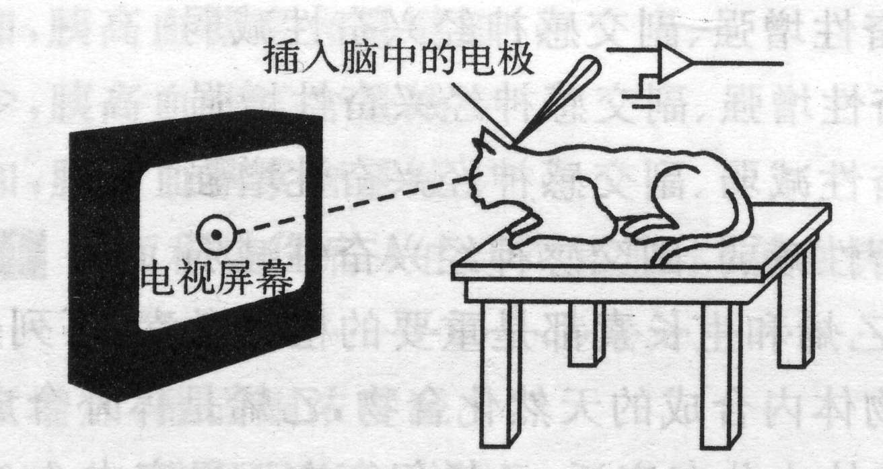
A．神经膜离子分布内负外正
B．Na⁺大量进入神经细胞内
C．K⁺大量进入神经细胞内
D．神经冲动沿神经纤维膜单向传导
3．下列关于兴奋传导的叙述，正确的是（ ）
A．神经纤维膜内局部电流的流动方向与兴奋传导方向一致
B．神经纤维上已兴奋的部位将恢复为静息状态的零电位
C．突触小体完成“化学信号→电信号”的转变
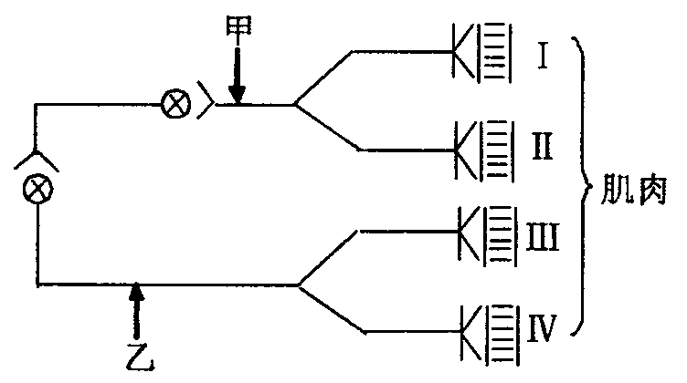
D．神经递质作用于突触后膜，使突触后膜产生兴奋
4．部分神经元之间的联系如右图所示，分别在甲、乙两处提供适宜刺激，引起肌肉收缩的情况是
A．刺激甲，只有I、Ⅱ收缩
B．刺激乙，只有Ⅲ、Ⅳ收缩
C．刺激甲，I—Ⅳ都不收缩 D．刺激乙，I一Ⅳ都收缩
5．下列有关突触和兴奋传导的表述正确的是
A．突触小体能够实现电信号一化学信号一电信号转变
B．兴奋在突触上只能从突触前膜向突触后膜作单向传递
C．一个突触小体只能释放一种神经递质
D．突触前后两个神经元的兴奋是同步的
6．人体中绝大部分神经元之间的兴奋传递是通过递质实现的。下列关于突触和兴奋传递的叙述，错误的是
A．突触前后两个神经元的兴奋是同时发生的
B．兴奋通过突触时由电信号（电位变化）转化为化学信号（递质释放），再转化为电信号
C．构成突触的两个神经元之间是有间隙的 D．兴奋在突触处只能单向传递
7．盲人用手指“阅读”盲文时，参与此过程的高级中枢是
A．语言中枢 B．感觉中枢 C．运动中枢 D．以上都是

二、多选题
8．人体神经系统中，神经元与神经元之间的连接结构是突触。下列关于突触与兴奋传递正确的是
A．兴奋只能从一个神经元的轴突传递给另一个神经元的树突或细胞体
B．神经元之间的兴奋传递是通过“电信号→化学信号→电信号”的形式来实现的
C．递质到达突触后膜，可引起突触后膜上神经元发生兴奋
D．突触后膜上具有能选择性接受化学递质的受体糖蛋白
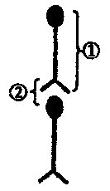
9.右图是一反射弧的部分示意图，下列有关该图的叙述中正确的是
A.①所示的结构包括细胞膜、细胞质和细胞核等结构，细胞质中一定含线粒体等细胞器
B.②是由突触前膜、突触间隙和突触后膜组成
C.②处兴奋传递方向为自下而上
D.如果婴幼儿时期营养不良，蛋白质等物质摄入过少，则会使①和②等结构减少，脑重量变轻，造成智力缺陷
10．神经递质通过与细胞膜上的受体结合，直接或间接调节细胞膜上离子通道，进而改变细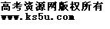胞膜电位。假如某一神经递质使细胞膜上的氯离子通道开启，氯离子(CI-)进入细胞内，不正确的判断是
A．形成局部电流 B．细胞膜两侧电位差保持不变
C．抑制细胞兴奋 D．使细胞膜内电位由正变负

三、非选题
11．下图是一个反射弧和突触的结构示意图，根据图示信息回答下列问题：
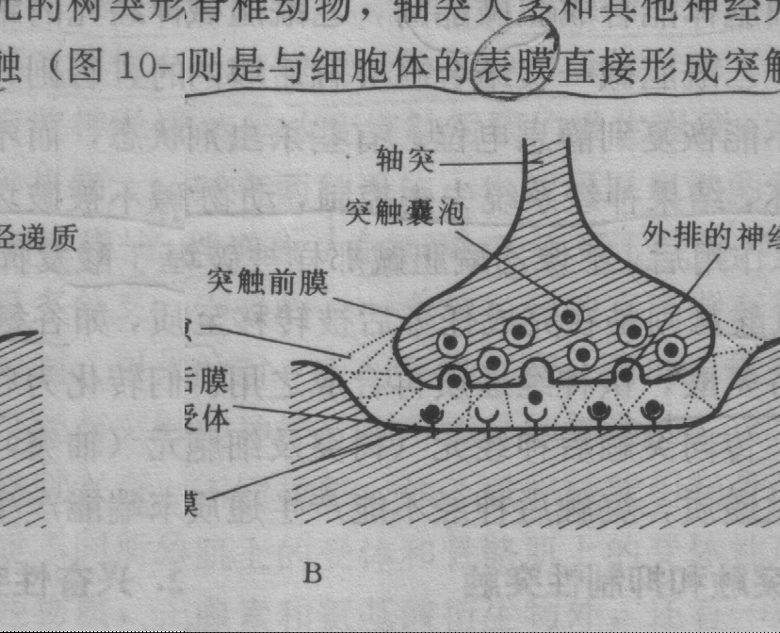
图3
图1
图2
神经末梢
1
2
3
受体
大脑皮层
X
Y
B
A
A结构放大
B
结
构
放
大
感受器
效应器
突触后膜
（1）图1中的感受器接受刺激后，接受刺激部位的膜内外电位变化为：膜内_________________；膜外___________________。
（2）图2中的1表示________________，1中物质的释放使突触后膜__________。
（3）假如图3中的Y来自图1中的A，图3中的X来自大脑皮层，当感受器接受一个刺激后，导致效应器产生反应，则Y释放的物质对突触后膜具有___________作用，如果大脑皮层发出的指令是对这个刺激不作出反应，则X释放的物质对突触后膜具有___________作用。
（4）缩手反射属于____________反射，当我们取指血进行化验时，针刺破手指的皮肤，但我们并未将手指缩回。这说明一个反射弧中的低级中枢要接受__________________的控制.。
12．如图所示，分别将灵敏电流计按图连接。（甲图为神经纤维，乙图含有突触结构，甲、乙图中ab长度相同），据图回答下列问题。
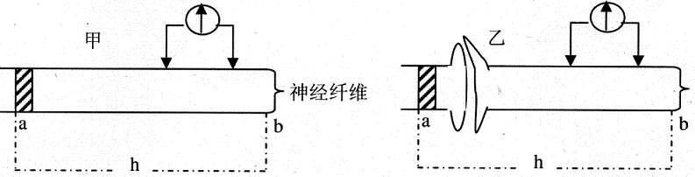
（1）静息时，神经纤维膜内外的电位状况是 ，在这一电位状况时，Na⁺和K⁺ 在膜内外分布情况不同，其中膜外 浓度高于膜内。
（2）甲图灵敏电流计现在测不到神经纤维膜的静息电位，必须将 才能测到静息电位。
（3）当甲图中的a处受到刺激后，电流计的指针将发生 次偏转。
（4）同时在甲、乙图中a处给予一个刺激，观察指针摆动，指针反应时间落后的是 图，原因是 。
（5）当神经纤维的某一部分受到刺激产生兴奋并向前传导时，细胞膜外电流方向与兴奋传导的方向________(相反或相同)。
（6）神经细胞释放的乙酰胆碱（兴奋性神经递质）与肌细胞上的受体结合，使肌细胞收缩，随后乙酰胆碱很快被胆碱脂酶分解，肌细胞恢复舒张状态。美洲箭毒有与乙酰胆碱争夺受体的作用，若美洲箭毒进人人体，其作用的效应是 。

神经调节
课后练习
一、单选题：
1．某些麻醉剂是一种神经递质的阻断剂，当人体使用这些麻醉剂后，痛觉消失了，而其他大部分神经的传递功能正常，这一事实说明 （ ）
A．不同神经纤维是以不同的递质传导 B．不同的神经元之间的递质可能不同
C．所有神经元之间的递质可能相同
D．麻醉剂能作用于大脑皮层,使痛觉中枢失去功能
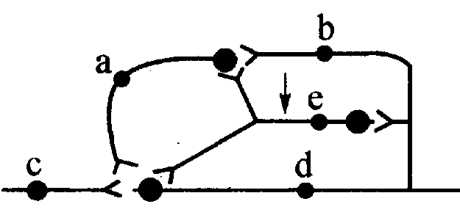
2. 下图表示一种中枢神经元的联系方式，若在图中箭头处施一强刺激，则图中a、b、c、d、e能检测到兴奋的有几处
A．2处 B．3处 C．4处 D．5处

3．已知突触前神经元释放的某种递质可使突触后神经元兴奋，当完成一次兴奋传递后，该种递质立即被分解。某种药物可以阻止该种递质的分解，这种药物的即时效应是 （ ）
A．突触前神经元持续性兴奋 B．突触后神经元持续性兴奋
C．突触前神经元持续性抑制 D．突触后神经元持续性抑制
4．在一个以肌肉为效应器的反射弧中，如传出神经遭到损伤，而其他部分正常，当感受器受到刺激后将表现为 （ ）
A．既有感觉又能运动 B．失去感觉同时肌肉无收缩反应
C．有感觉但肌肉无收缩反应 D．失去感觉但能运动
5．下列关于神经传导和相关结构与功能的表述正确的是
A．突触小体能够实现电信号→化学信号→电信号的转变
B．突触传递可以使上一个神经元对下一神经元起抑制作用
C．感受器是传入神经元末梢，效应器是传出神经元末梢
D．感受器的基本功能是感受刺激，形成感觉
6．损伤大脑皮层的S区，病人能看懂文字、听懂别人的谈话，但却不会讲话；损伤H区时，病人看不懂文字、听不懂别人的谈话，但却能讲话写字。这表明（ ）
A．语言功能在语言中枢也有细致分工 B．语言功能与语言中枢之外的中枢有关
C．语言中枢位于大脑左半球外侧面 D．语言中枢是人类大脑所特有的
7．右图为反射弧结构示意图，下列说法中正确的是
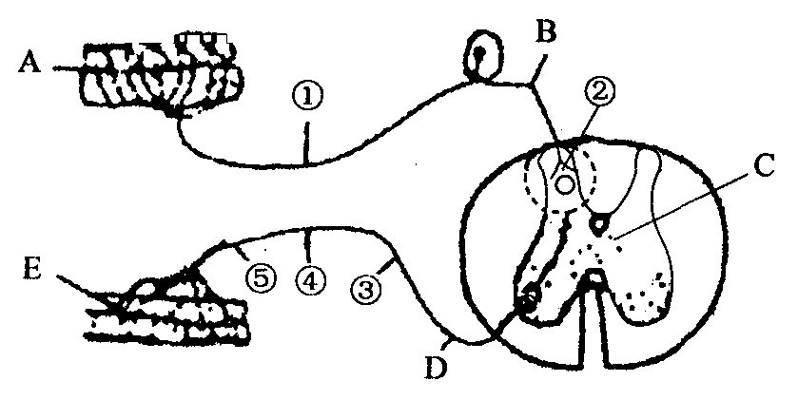
A．刺激 ③ 处，该处细胞膜电位变为外正内负
B．若从 ③ 处切断神经纤维，刺激 ④ ， E 不能产生反应
C．兴奋在 ① 处神经纤维上传导速度较在 ② 处快
D．若在 ④ 处施加一较强电刺激，图中 ① 一 ⑤ 处能测到兴奋的只有 ⑤
8、若在图甲所示神经的右侧给予一适当的刺激，则电流表偏转的顺序依次是：
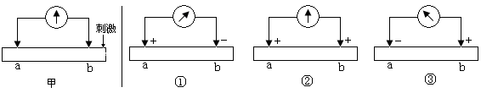

A．②→①→②→③→② B．②→③→②→①→②
C．③→②→①→②→③ D．③→②→①→②→③

二.多选题
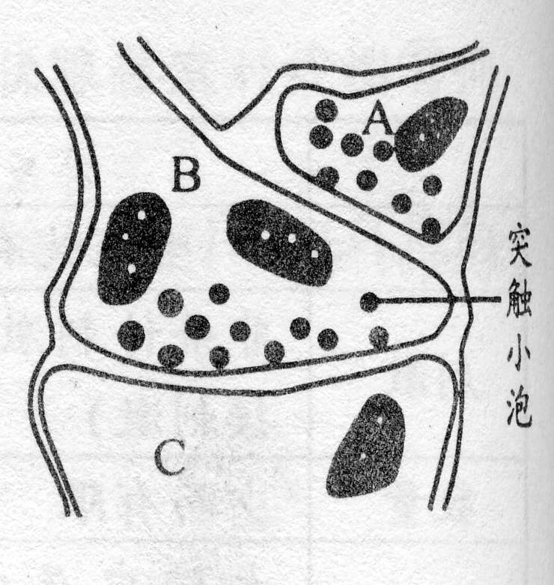
9．某同学利用电子显微镜观察了神经细胞的神经突触结构，如图是某同学按电子显微镜扫描图像绘制的简图。下列关于图像的叙述中正确的是 （ ）
A．神经兴奋从A细胞向B细胞传递
B．神经兴奋从B细胞向A细胞传递
C．神经兴奋从B细胞向C细胞传递
D．神经兴奋从C细胞向B细胞传递
10．在有关神经调节的叙述中，正确的是 ( )
A. 狗在听到铃声后分泌唾液这一反射活动中，唾液腺和支配它活动的神经末梢一起构成效应器
B. 兴奋传递时，往往是从一个神经元的树突传给下一个神经元的轴突或细胞体
C .在人体反射活动过程中，神经元膜内电荷移动的方向与膜外电荷移动的方向相反
D. 体内大多数内分泌腺都受中枢神经系统的控制
三、非选题：
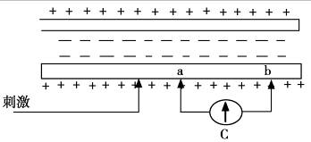
11．下图为一段神经纤维的未受刺激时的电荷分布及相关处理。据图回答：
（1）神经元细胞膜的主要成分是___________和___________；结构特点具有_________性；功能特点具有___________性。
（2）如果在电极a左侧给一适宜刺激，则a～b之间神经冲动的瞬间传导方向是________，刺激点细胞膜内外的电荷变化是___________。
（3）图中未表示出的，与下一神经元之间形成的结构是___________，在该结构处决定了神经冲动传递的___________特性。
12．回答下列有关神经冲动传导的问题：
（1）神经纤维处于静息状态时，若规定细胞膜外表面为零电位，则细胞膜内表面的电位是___________（正、负或零）电位。
（2）产生静息电位主要是由___________透过细胞膜向外扩散比___________向内扩散更容易。
（3）当神经纤维受到刺激产生兴奋时，细胞膜内外表面离子的情况是___________。
（4）下图表示三个通过突触连接的神经元。现于箭头外施加一强刺激，则能测到动作电位的位置是（ ）
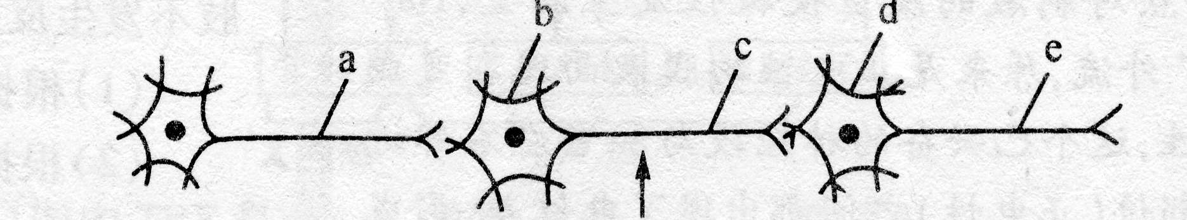

A．a和b处 B．a、b和c处
C．b、c、d和e 处 D．a、b、c、d和e处
（5）当动作电位刚通过神经纤维，细胞膜又恢复为静息时，发生的离子移动主要是（ ）
A．K⁺通过主动运输转到膜外 B．Na⁺通过主动运输转到膜外
C．K⁺通过被动运输转入膜内 D．Na⁺通过被动运输转到膜内
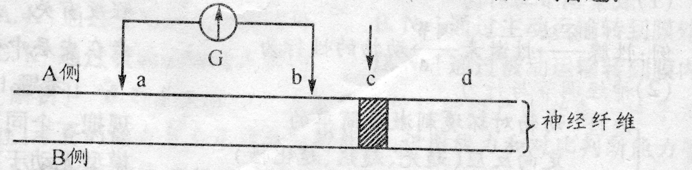
13．取出枪乌贼完整无损的粗大神经纤维并置于适宜环境中，进行如下图所示的实验。G表示灵敏电流计，a、b为两个微型电极，阴影部分表示开始发生局部电流的区域。请据图分析回答下列各题：

（1）静息状态时的电位，A侧为___________、B侧为___________（正或负）。
（2）局部电流在膜外由___________部位流向___________部位，在膜内由___________部位流向___________部位，这样就形成了局部电流回路。
（3）兴奋在神经纤维上的传导方向是___________向的。
（4）如果将a、b两电极置于神经纤维膜外，同时在c处给予一个强刺激（如图），电流计指针会发生两次___________（“相同”或“相反”）的偏转。若将b电极置于d处膜外（ab=bd），a电极位置不变，则刺激c处后，电流计是否偏转？___________。
14．下图为脊髓反射模式图，请回答：
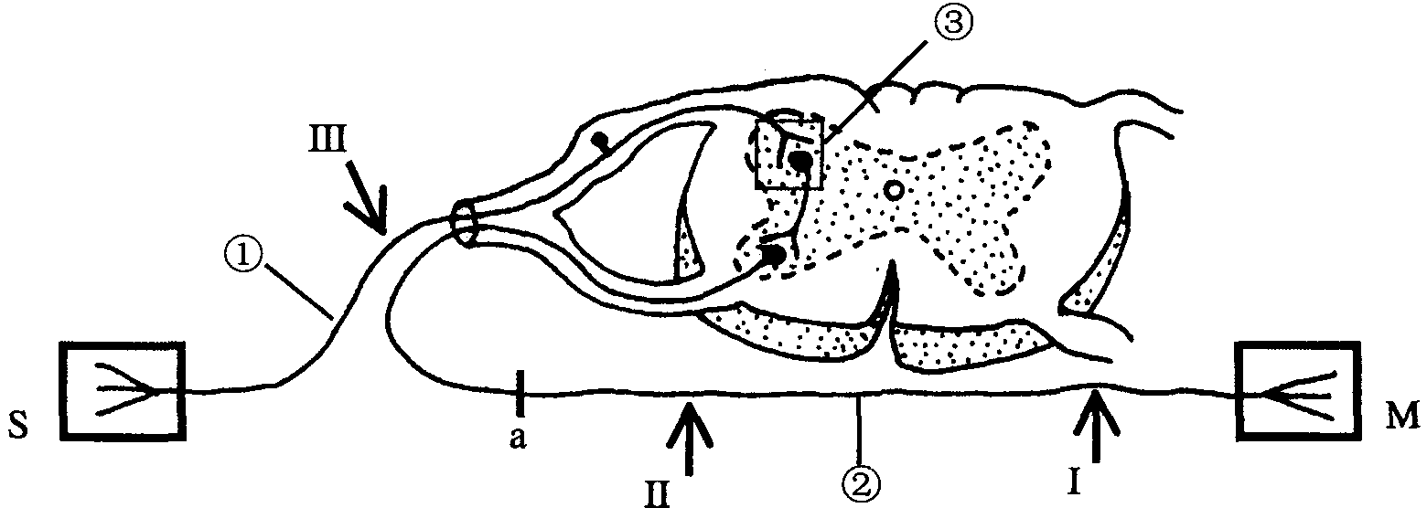
（1）对反射弧结构的下列叙述，错误的是：（ ）
A．①代表传出神经 B． ③代表神经中枢的突触
C．M代表效应器 D．S代表感受器
（2）在反射弧中，决定神经冲动单向传导的原因是（ ）
A．冲动在S中单向传导 B．冲动在②中单向传导
C．冲动在③中单向传导 D．冲动在①中单向传导
（3）在③中与兴奋传导有关的物质是 。
（4）假设M是一块肌肉，现切断a处。分别用阈值以上的电流刺激Ⅱ、Ⅲ两处，则发生的情况是：刺激Ⅱ处，肌肉 ；刺激Ⅲ处，肌肉 。
15．下图甲、乙均表示细胞的一部分结构。
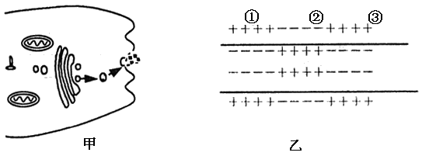

（1）如果图甲、乙是同一个细胞的两个部分，则该细胞叫 。图乙中 （填数字）是兴奋部位，该部位的膜对 的通透性增加而大量内流，图乙中兴奋传导的方向与兴奋部分神经纤维膜 （填“内”或“外”）局部电流方向一致。
（2）如果图甲、乙是两个细胞的各一部分，兴奋在两者之间的传递必须通过
这一结构来进行，该过程是通过一类叫 的物质传递实现的，在此过程中
（填细胞器）活动较明显。兴奋由前一个神经元传导到后一个神经元的过程中，信号的变化情况是 。
16．右下图为反射弧示意图。
（1）由图可判断B为反射弧中的 ，依据是
。
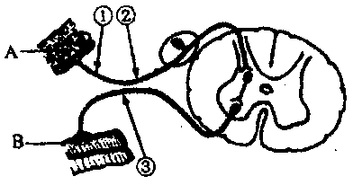
（2）给你提供必要的实验用具，如电刺激设备、电位测量仪等。图中①②③为可利用的电刺激点或测量点。请设计实验探究兴奋在神经纤维和相邻两个神经元之间的传递方向规律，并预测可能的实验结果及结论。
④
①探究兴奋在神经纤维上的传导。
方法步骤

结果和结论

②探究兴奋在神经元之间的传递
方法步骤

结果和结论

17．下图是反射弧的组成示意图（虚线内为神经中枢），请据图回答：
（1）反射弧是由[ ] 、[ ] 、神经中枢、[ ] 和[ ]
五部分组成的。
（2）图中显示的神经元的细胞体共有 个，其中有 个在神经中枢中。
（3）图中箭头表示人体内神经冲动的传导方向，其中错误的是 处（填箭头旁字母）。
（4）图中共有突触 个。
（5）在人体内的神经—体液调节中，图中①一般是由 组成的。
（6）如果感受器受到刺激后产生兴奋，图中ABCD处首先测到局部电流的是
处。
神经调节答案
例1：C
例2：（1）d、胞体膜或树突膜
（2）递质、递质只能由突触前膜释放并作用于突触后膜
（3）脊髓、大脑皮层
（4）B神经元持续兴奋
（5）线粒体

课堂练习
1D 2B 3C 4B 5B 6A 7D 8ABD 9ABD 10ABD
三、非选题：
11．（1）负→正 正→负 （2）突触小泡 兴奋或抑制 （3）兴奋 抑制
（4）非条件反射 高级神经中枢
12、（1）外正内负 Na⁺ （2）电流计的一个电极插入膜内 （3）两 （4）乙 甲的冲动只在纤维上传递，乙的冲动经过了突触间的化学信号转换 （5）相同 （6）使肌肉瘫痪

课后练习
1B 2C 3B 4C 5B 6A 7C 8A 9AC 10ACD
11．（1）磷脂 蛋白质 一定的流动 选择透过
（2）从a到b 由外正内负变化为外负内正（3）突触 单方向的
12．（1）负 （2）K⁺ Na⁺ （3）内正外负 （4）C （5）B
13．（1）正 正 （2）未兴奋 兴奋 兴奋 未兴奋 （3）双 （4）相反 偏转
14（1）A （2）C （3）神经递质 （4）收缩 不收缩
15．（1）神经元 ② Na+ 内
（2）突触 神经递质 线粒体（或高尔基体） 电信号→化学信号→电信号
16．（1）效应器 因神经冲动的传导方向是从一个轴突末梢传导到另一个细胞的树突或胞体，从④突触的结构分析可知
（2）①方法步骤： 电刺激①处，在②处测量，同时观察A的反应
结果和结论：若A处有反应，②处能测到电流，说明兴奋在神经纤维上是双向传导的。反之则说明兴奋在神经纤维上是单向传导的
（（或者先①处刺激，②处测量；再②处刺激，①处测量））
②方法步骤：先刺激①，在③处测量；再在③处刺激。①处测量。
结果和结论：如果两次刺激都能测到电流，说明兴奋在神经元之间是双向传导的。反之，如果只能测到一次电流，说明兴奋在神经元之间是单向传导的。）
17．（1）④感受器 ③传入神经 ②传出神经 ①效应器 （2）4 3 （3）C （4）5 （5）运动神经末梢和它所支配的内分泌腺 （6）A

